Данилович Е.Н.,
МБОУ Верхнеднепровская СОШ №1

Школьная Служба Примирения Создание благоприятной, гуманной и безопасной среды посредством развития службы медиации

В апреле 2015 года школа принимала участие в областном правовом конкурсе среди учащихся 9-10-х классов по проблеме: «Система школьной медиации». С этой целью мы решили создать у себя в школе Службу Примирения.
Цель: создание благоприятной, гуманной и безопасной среды посредством службы медиации. Этапы создания Школьной Службы Примирения:
1 этап - диагностический (выявление конфликтов, анкетирование педагогов и школьников образовательного учреждения).
Итоги диагностики среди учащихся школы
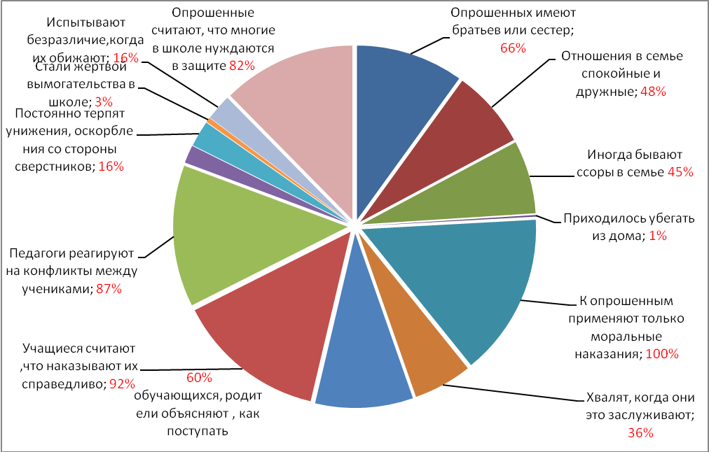

Итоги диагностики среди родителей

II этап – организационный.
Была сформирована Школьная Служба Примирения, в которую вошли: учителя школы, социальный педагог, школьный психолог, ученики 8-11-х классов. На сегодняшний день она состоит из 6 взрослых человек (педагог-психолог, социальный педагог, учитель истории, классные руководители 8-10 классов) и восьми школьников-медиаторов (8-11 классов). Координатором ШСП является заместитель директора по воспитательной работе, Петухова Наталья Николаевна.
Координатор Школьной Службы Примирения провела ряд обучающих занятий с юными медиаторами и познакомила их с существующими восстановительными программами, которые помогают разрешить конфликтные ситуации.
III этап – информационный.
Это знакомство учащихся школы с деятельностью школьной службы примирения. Была выпущена школьная газета, где была дана информация о том, что такое медиация, ее направления и что дает служба примирения:
- подростку; 2) родителям; 3) потерпевшим.
В фойе школы мы разместили информационный плакат о способах связи учащихся со службой примирения. Был изготовлен почтовый ящик, в который школьники могут опустить письма с обращениями в Школьную Службу Примирения. С целью разрешения каких-либо конфликтных ситуаций письма с обращениями рассматриваются в течение месяца. Кроме того была проведена реклама по классам о деятельности Школьной Службы Примирения координатором службы и юными медиаторами.
А также учащимся был показан видеоролик, который в доступной форме освещает данную проблему.
Итак, деятельность Школьной Службы Примирения заключается в урегулировании конфликтных ситуаций между обучающимися.
А также медиаторы принимают участие в проведении классных часов, занятий с элементами тренинга.

В процессе организации деятельности школьной службы медиации были выявлены следующие проблемы:
1. Специалисты и обучающиеся, входящие в состав школьной службы медиации не проходили специального обучения по медиативной работе, что затрудняет качественную деятельность в данном направлении.
2. На наш взгляд, при организации примирительных программ необходима возможность привлечения квалифицированных специалистов для экспертно-аналитического сопровождения деятельности службы.

